|  |  |
| --- | --- |
| **Российский университет транспорта (МИИТ)**  **Институт транспортной техники и систем управления**  **Кафедра «Управление и защита информации»** | |
| **Отчет**  **по практическому заданию № 1**  **по дисциплине «Модели безопасности компьютерных систем»** | |
|  | Выполнил:  Студент группы ТКИ-342  Дроздов А.Д.  Проверил:  Профессор кафедры УиЗи, д.т.н.  Алексеев В.М. |
| Москва 2023 | |

**Оглавление**

Исходные данные 3

Цели практической работы 3

1. Практическая часть 4

1.1. Разработка дискреционной модели 4

1.1.1. Нумерация объектов локальной сети 4

1.1.3. Составление дискреционной схемы 5

1.1.4. Таблица связей между объектами 6

1.1.5. Декартовое произведение дискреционной модели 7

1.2. Порты на объектах локальной сети 8

1.3. IP-адреса и протокол локальной сети 11

1.4. Запись с идентификаторами 11

# Исходные данные

Таблица 1

Протокол по номеру вариант

|  |  |
| --- | --- |
| Номер варианта | Протокол |
| 4 | FTP |

# Цели практической работы

Для приведенной схемы локальной сети (рисунок 1) необходимо разработать: дискреционную модель (составив таблицу связей между объектами локальной сети, написать декартовое произведение), порты на объектах локальной сети, ip-адреса из пула для объектов персональных компьютеров в соответствии с номером по списку и модель соединений с использованием портов, матрицу доступов с учетом портов.

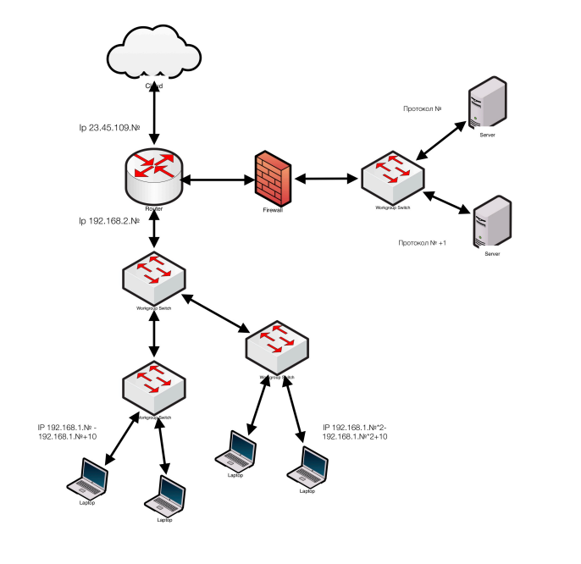

Рисунок 1 – Схема локальной сети

Далее необходимо построить мандатную модель для заданных уровней доступа субъектов к серверам.

# 1. Практическая часть

## 1.1. Разработка дискреционной модели

### 1.1.1. Нумерация объектов локальной сети

Разработка дискреционной модели начинается с нумерования каждого объекта локальной сети.

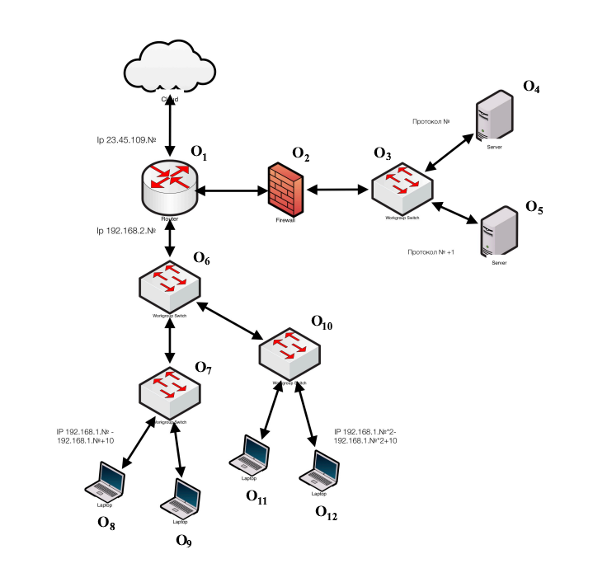

Рисунок 2 – Локальная сеть с нумерацией объектов

Далее для упрощения исходной схемы разработана дискреционная модель со следующими обозначениями.

Таблица 2

Обозначения компонентов схемы сети

|  |  |
| --- | --- |
| Наименование | Обозначение |
| Интернет |  |
| Объект локальной сети |  |

Индексация объектов ($O_{i}$) в дискреционной схеме соответствует указанной ранее нумерации (рисунок 2).

### 1.1.3. Составление дискреционной схемы

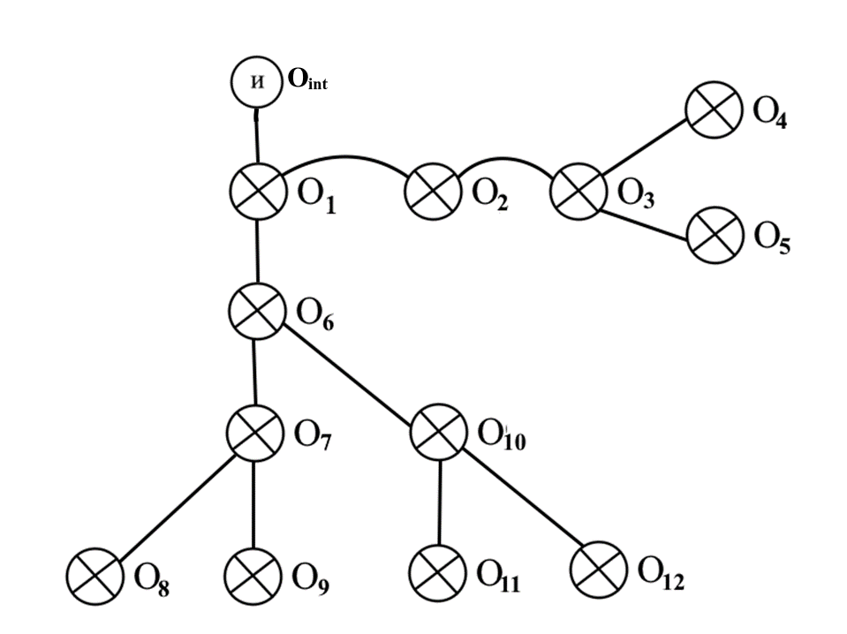

Рисунок 3 – Дискреционная схема локальной сети

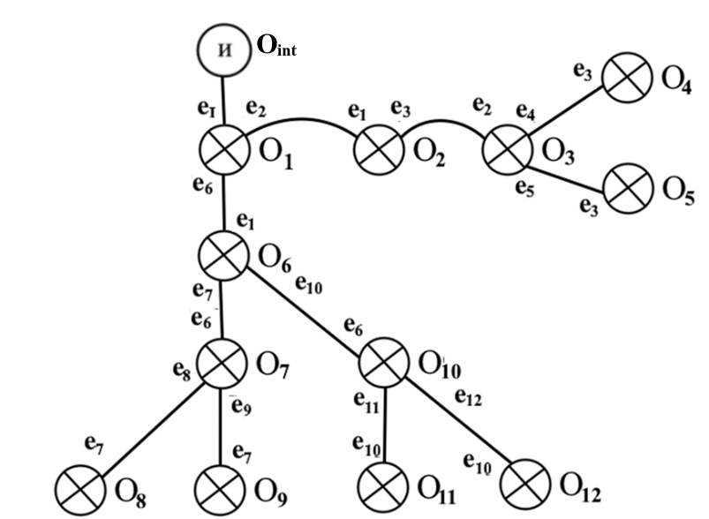

Рисунок 4 – Дискреционная схема локальной сети с портами

### 1.1.4. Таблица связей между объектами

Связь между двумя разными объектами обозначается следующим образом.

|  |  |
| --- | --- |
| $$O_{i}×O_{j}; i≠j;i,j=1,\overline{n}$$ | (1) |

Причем,

|  |  |
| --- | --- |
| $$O_{1}×O_{2}≡O_{2}×O_{1}$$ | (2) |

и в таблице остается только одно выражение, потому что граф неориентированный.

Таблица 3

Связи объектов без учета портов

|  |  |  |  |  |  |  |  |  |  |  |  |  |  |
| --- | --- | --- | --- | --- | --- | --- | --- | --- | --- | --- | --- | --- | --- |
| $$O_{i}$$ | $$O_{int}$$ | $$O_{1}$$ | $$O_{2}$$ | $$O_{3}$$ | $$O_{4}$$ | $$O_{5}$$ | $$O_{6}$$ | $$O_{7}$$ | $$O_{8}$$ | $$O_{9}$$ | $$O_{10}$$ | $$O_{11}$$ | $$O_{12}$$ |
| $$O_{int}$$ | $$×$$ | $$∨$$ | $$×$$ | $$×$$ | $$×$$ | $$×$$ | $$×$$ | $$×$$ | $$×$$ | $$×$$ | $$×$$ | $$×$$ | $$×$$ |
| $$O_{1}$$ |  | $$×$$ | $$∨$$ | $$×$$ | $$×$$ | $$×$$ | $$∨$$ | $$×$$ | $$×$$ | $$×$$ | $$×$$ | $$×$$ | $$×$$ |
| $$O_{2}$$ |  |  | $$×$$ | $$∨$$ | $$×$$ | $$×$$ | $$×$$ | $$×$$ | $$×$$ | $$×$$ | $$×$$ | $$×$$ | $$×$$ |
| $$O_{3}$$ |  |  |  | $$×$$ | $$∨$$ | $$∨$$ | $$×$$ | $$×$$ | $$×$$ | $$×$$ | $$×$$ | $$×$$ | $$×$$ |
| $$O_{4}$$ |  |  |  |  | $$×$$ | $$×$$ | $$×$$ | $$×$$ | $$×$$ | $$×$$ | $$×$$ | $$×$$ | $$×$$ |
| $$O_{5}$$ |  |  |  |  |  | $$×$$ | $$×$$ | $$×$$ | $$×$$ | $$×$$ | $$×$$ | $$×$$ | $$×$$ |
| $$O_{6}$$ |  |  |  |  |  |  | $$×$$ | $$∨$$ | $$×$$ | $$×$$ | $$∨$$ | $$×$$ | $$×$$ |
| $$O_{7}$$ |  |  |  |  |  |  |  | $$×$$ | $$∨$$ | $$∨$$ | $$×$$ | $$×$$ | $$×$$ |
| $$O_{8}$$ |  |  |  |  |  |  |  |  | $$×$$ | $$×$$ | $$×$$ | $$×$$ | $$×$$ |
| $$O_{9}$$ |  |  |  |  |  |  |  |  |  | $$×$$ | $$×$$ | $$×$$ | $$×$$ |
| $$O_{10}$$ |  |  |  |  |  |  |  |  |  |  | $$×$$ | $$∨$$ | $$∨$$ |
| $$O_{11}$$ |  |  |  |  |  |  |  |  |  |  |  | $$×$$ | $$×$$ |
| $$O_{12}$$ |  |  |  |  |  |  |  |  |  |  |  |  | $$×$$ |

### 1.1.5. Декартовое произведение дискреционной модели

В дискреционной модели декартовое произведение составляется с помощью таблицы связи объектов.

|  |  |
| --- | --- |
| $$O_{i}×O_{j}= O_{1}×O_{int}+O_{1}×O_{2}+O_{1}×O_{6}+O_{2}×O_{3}+ \\ + O_{3}×O_{4}+O_{3}×O_{5}+ O_{6}×O_{7}+O_{6}×O_{10}+ \\ O_{7}×O_{8}+O_{7}×O_{9}+ O_{10}×O_{11}+O_{10}×O_{12}$$ | (3) |

Cвязь между объектами обозначается с помощью знака « $×$».

## 1.2. Порты на объектах локальной сети

В схеме с пронумерованными объектами указываются порты ($e_{i}$), по которым объекты соединяются друг с другом.

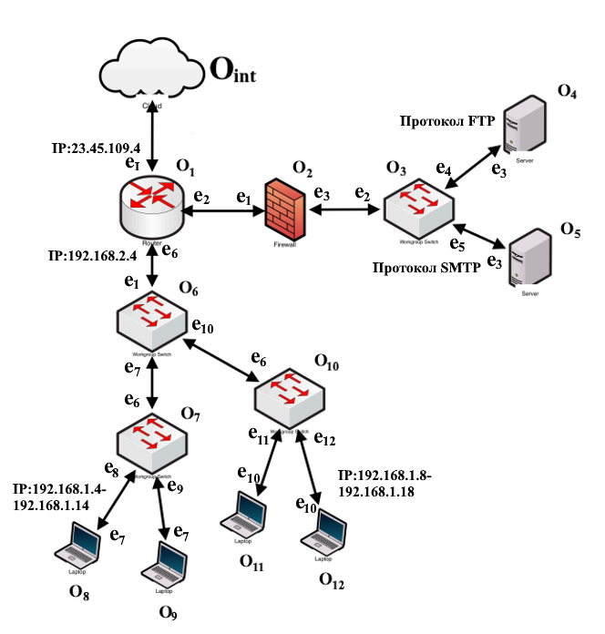

Рисунок 5 – Схема локальной сети с нумерацией и портами

Таблица 4

Матрица доступа с учетом портов

|  |  |  |  |  |  |  |  |  |  |  |  |  |  |  |  |  |  |  |  |  |  |  |  |  |
| --- | --- | --- | --- | --- | --- | --- | --- | --- | --- | --- | --- | --- | --- | --- | --- | --- | --- | --- | --- | --- | --- | --- | --- | --- |
| $$O$$ |  | int | $$O_{1}$$ | | $$O_{2}$$ | | $$O_{3}$$ | | | $$O_{4}$$ | $$O_{5}$$ | $$O_{6}$$ | | | $$O_{7}$$ | | | $$O_{8}$$ | $$O_{9}$$ | $$O_{10}$$ | | | $$O_{11}$$ | $$O_{12}$$ |
|  | $$e$$ | int | 2 | 6 | 1 | 3 | 2 | 4 | 5 | 3 | 3 | 1 | 7 | 10 | 6 | 8 | 9 | 7 | 7 | 6 | 11 | 12 | 10 | 10 |
| int | int |  | $$∨$$ | $$×$$ | $$×$$ | $$×$$ | $$×$$ | $$×$$ | $$×$$ | $$×$$ | $$×$$ | $$×$$ | $$×$$ | $$×$$ | $$×$$ | $$×$$ | $$×$$ | $$×$$ | $$×$$ | $$×$$ | $$×$$ | $$×$$ | $$×$$ | $$×$$ |
| $$O_{1}$$ | 2 |  |  | $$×$$ | $$∨$$ | $$×$$ | $$×$$ | $$×$$ | $$×$$ | $$×$$ | $$×$$ | $$×$$ | $$×$$ | $$×$$ | $$×$$ | $$×$$ | $$×$$ | $$×$$ | $$×$$ | $$×$$ | $$×$$ | $$×$$ | $$×$$ | $$×$$ |
| 6 |  |  |  | $$×$$ | $$×$$ | $$×$$ | $$×$$ | $$×$$ | $$×$$ | $$×$$ | $$∨$$ | $$×$$ | $$×$$ | $$×$$ | $$×$$ | $$×$$ | $$×$$ | $$×$$ | $$×$$ | $$×$$ | $$×$$ | $$×$$ | $$×$$ |
| $$O_{2}$$ | 1 |  |  |  |  | $$×$$ | $$×$$ | $$×$$ | $$×$$ | $$×$$ | $$×$$ | $$×$$ | $$×$$ | $$×$$ | $$×$$ | $$×$$ | $$×$$ | $$×$$ | $$×$$ | $$×$$ | $$×$$ | $$×$$ | $$×$$ | $$×$$ |
| 3 |  |  |  |  |  | $$∨$$ | $$×$$ | $$×$$ | $$×$$ | $$×$$ | $$×$$ | $$×$$ | $$×$$ | $$×$$ | $$×$$ | $$×$$ | $$×$$ | $$×$$ | $$×$$ | $$×$$ | $$×$$ | $$×$$ | $$×$$ |
| $$O_{3}$$ | 2 |  |  |  |  |  |  | $$×$$ | $$×$$ | $$×$$ | $$×$$ | $$×$$ | $$×$$ | $$×$$ | $$×$$ | $$×$$ | $$×$$ | $$×$$ | $$×$$ | $$×$$ | $$×$$ | $$×$$ | $$×$$ | $$×$$ |
| 4 |  |  |  |  |  |  |  | $$×$$ | $$∨$$ | $$×$$ | $$×$$ | $$×$$ | $$×$$ | $$×$$ | $$×$$ | $$×$$ | $$×$$ | $$×$$ | $$×$$ | $$×$$ | $$×$$ | $$×$$ | $$×$$ |
| 5 |  |  |  |  |  |  |  |  | $$×$$ | $$∨$$ | $$×$$ | $$×$$ | $$×$$ | $$×$$ | $$×$$ | $$×$$ | $$×$$ | $$×$$ | $$×$$ | $$×$$ | $$×$$ | $$×$$ | $$×$$ |
| $$O_{4}$$ | 3 |  |  |  |  |  |  |  |  |  | $$×$$ | $$×$$ | $$×$$ | $$×$$ | $$×$$ | $$×$$ | $$×$$ | $$×$$ | $$×$$ | $$×$$ | $$×$$ | $$×$$ | $$×$$ | $$×$$ |
| $$O_{5}$$ | 3 |  |  |  |  |  |  |  |  |  |  | $$×$$ | $$×$$ | $$×$$ | $$×$$ | $$×$$ | $$×$$ | $$×$$ | $$×$$ | $$×$$ | $$×$$ | $$×$$ | $$×$$ | $$×$$ |
| $$O_{6}$$ | 1 |  |  |  |  |  |  |  |  |  |  |  | $$×$$ | $$×$$ | $$×$$ | $$×$$ | $$×$$ | $$×$$ | $$×$$ | $$×$$ | $$×$$ | $$×$$ | $$×$$ | $$×$$ |
| 7 |  |  |  |  |  |  |  |  |  |  |  |  | $$×$$ | $$∨$$ | $$×$$ | $$×$$ | $$×$$ | $$×$$ | $$×$$ | $$×$$ | $$×$$ | $$×$$ | $$×$$ |
| 10 |  |  |  |  |  |  |  |  |  |  |  |  |  | $$×$$ | $$×$$ | $$×$$ | $$×$$ | $$×$$ | $$∨$$ | $$×$$ | $$×$$ | $$×$$ | $$×$$ |
| $$O_{7}$$ | 6 |  |  |  |  |  |  |  |  |  |  |  |  |  |  | $$×$$ | $$×$$ | $$×$$ | $$×$$ | $$×$$ | $$×$$ | $$×$$ | $$×$$ | $$×$$ |
| 8 |  |  |  |  |  |  |  |  |  |  |  |  |  |  |  | $$×$$ | $$∨$$ | $$×$$ | $$×$$ | $$×$$ | $$×$$ | $$×$$ | $$×$$ |
| 9 |  |  |  |  |  |  |  |  |  |  |  |  |  |  |  |  | $$×$$ | $$∨$$ | $$×$$ | $$×$$ | $$×$$ | $$×$$ | $$×$$ |
| $$O_{8}$$ | 7 |  |  |  |  |  |  |  |  |  |  |  |  |  |  |  |  |  | $$×$$ | $$×$$ | $$×$$ | $$×$$ | $$×$$ | $$×$$ |
| $$O_{9}$$ | 7 |  |  |  |  |  |  |  |  |  |  |  |  |  |  |  |  |  |  | $$×$$ | $$×$$ | $$×$$ | $$×$$ | $$×$$ |
| $$O_{10}$$ | 6 |  |  |  |  |  |  |  |  |  |  |  |  |  |  |  |  |  |  |  | $$×$$ | $$×$$ | $$×$$ | $$×$$ |

Таблица 4

Матрица доступа с учетом портов (продолжение 1)

|  |  |  |  |  |  |  |  |  |  |  |  |  |  |  |  |  |  |  |  |  |  |  |  |  |
| --- | --- | --- | --- | --- | --- | --- | --- | --- | --- | --- | --- | --- | --- | --- | --- | --- | --- | --- | --- | --- | --- | --- | --- | --- |
| $$O$$ |  | int | $$O_{1}$$ | | $$O_{2}$$ | | $$O_{3}$$ | | | $$O_{4}$$ | $$O_{5}$$ | $$O_{6}$$ | | | $$O_{7}$$ | | | $$O_{8}$$ | $$O_{9}$$ | $$O_{10}$$ | | | $$O_{11}$$ | $$O_{12}$$ |
|  | $$e$$ | int | 2 | 6 | 1 | 3 | 2 | 4 | 5 | 3 | 3 | 1 | 7 | 10 | 6 | 8 | 9 | 6 | 7 | 6 | 11 | 12 | 10 | 10 |
| $$O_{10}$$ | 11 |  |  |  |  |  |  |  |  |  |  |  |  |  |  |  |  |  |  |  |  | $$×$$ | $$∨$$ | $$×$$ |
| 12 |  |  |  |  |  |  |  |  |  |  |  |  |  |  |  |  |  |  |  |  |  | $$×$$ | $$∨$$ |
| $$O_{11}$$ | 10 |  |  |  |  |  |  |  |  |  |  |  |  |  |  |  |  |  |  |  |  |  |  | $$×$$ |
| $$O_{12}$$ | 10 |  |  |  |  |  |  |  |  |  |  |  |  |  |  |  |  |  |  |  |  |  |  |  |

Таблица 4

Матрица доступа с учетом портов (продолжение 2)

|  |  |  |  |  |  |
| --- | --- | --- | --- | --- | --- |
| $$O$$ |  | int | $$O_{1}$$ | | |
|  | $$e$$ | int | i | | |
| int | int | $$×$$ | $$∨$$ | | |
| $$O_{10}$$ | 11 | $$×$$ | $$×$$ | $$×$$ | $$×$$ |
| 12 | $$×$$ | $$×$$ | $$×$$ | $$×$$ |

## 1.3. IP-адреса и протокол локальной сети

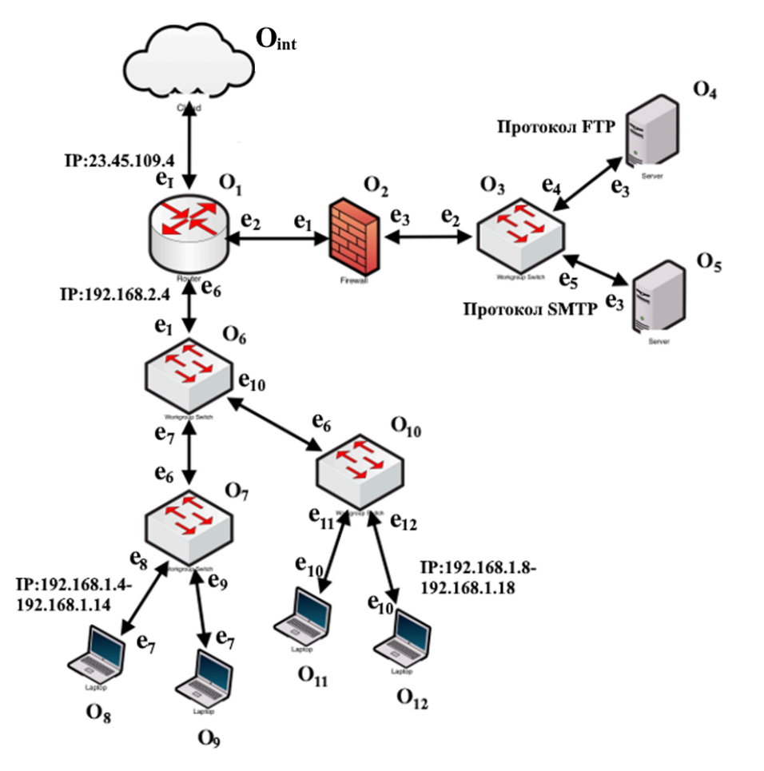

Рисунок 6 – Схема локальной сети с нумерацией, портами, протоколами и   
IP-адресами

## 1.4. Запись с идентификаторами

По таблице 4 составлено декартовое произведение с идентификаторами с учетом портов по следующему шаблону:

$$O[номер объекта КС, тип; (порты)]$$

Перечень объектов локальной сети с идентификаторами:

$$O\left[1, r;\left(e_{I},e_{2}, e_{6}\right)\right]-O_{1}$$

$$O\left[2, fw;\left(e_{1}, e_{3}\right)\right]-O_{2}$$

$$O\left[3, sw_1;\left(e_{2}, e_{4},e_{5}\right)\right]-O_{3}$$

$$O\left[4, srv_1;\left(e_{3}\right)\right]-O_{4}$$

$$O\left[5, srv_2;\left(e_{3}\right)\right]-O_{5}$$

$$O\left[6, sw_2;\left(e_{1},e_{7}, e_{10}\right)\right]-O_{6}$$

$$O\left[7, sw_3;\left(e_{6},e_{8}, e_{9}\right)\right]-O_{7}$$

$$O\left[8, pc_1;\left(e_{7}\right)\right]-O_{8}$$

$$O\left[9, pc_2;\left(e_{7}\right)\right]-O_{9}$$

$$O\left[10, sw_4;\left(e_{6},e_{11}, e_{12}\right)\right]-O_{10}$$

$$O\left[11, pc_3;\left(e_{10}\right)\right]-O_{11}$$

$$O\left[12, pc_4;\left(e_{10}\right)\right]-O_{12}$$

Декартовое произведение (c идентификаторами):

|  |  |
| --- | --- |
| $$O_{i}×O_{j}= O_{1}×O_{int}+O_{1}×O_{2}+O_{1}×O_{6}+ \\ O_{3}×O_{2}+ O_{3}×O_{4}+O_{3}×O_{5}+ \\ O_{6}×O_{7}+O_{6}×O_{10}+ \\ O_{7}×O_{8}+O_{7}×O_{9}+ \\ O_{10}×O_{11}+O_{10}×O_{12}=$$ | (4) |
| $$=O\left[1, r;\left(e_{I}→O_{int},e_{2}→O\left[2, fw;\left(e_{1}, e_{3}\right)\right], e_{6}→O\left[6, sw_{2};\left(e_{1},e_{7}, e_{10}\right)\right]\right)\right]+ \\ + O\left[3, sw_{1};\left(e_{2}→O\left[2, fw;\left(e_{1}, e_{3}\right)\right], e_{4}→O\left[4, srv_{1};\left(e_{3}\right)\right],e_{5}→O\left[5, srv_{2};\left(e_{3}\right)\right]\right)\right]+$$ | (5.1) |
| $$+ O\left[6, sw_{2};\left(e_{1}→O\left[1, r;\left(e_{I},e_{2}, e_{6}\right)\right],e_{7}→O\left[7, sw_{3};\left(e_{6},e_{8}, e_{9}\right)\right], e_{10}→O\left[10, sw_{4};\left(e_{6},e_{11}, e_{12}\right)\right]\right)\right]+ \\ +O\left[7, sw_{3};\left(e_{6}→O\left[6, sw_{2};\left(e_{1},e_{7}, e_{10}\right)\right],e_{8}→O\left[8, pc_{1};\left(e_{7}\right)\right], e_{9}→O\left[9, pc_{2};\left(e_{7}\right)\right]\right)\right]+ \\ + O\left[10, sw_4;\left(e_{6}→O\left[6, sw_{2};\left(e_{1},e_{7}, e_{10}\right)\right],e_{11}→O\left[11, pc_3;\left(e_{10}\right)\right], e_{12}→O\left[12, pc_4;\left(e_{10}\right)\right]\right)\right]$$ | (5.2) |